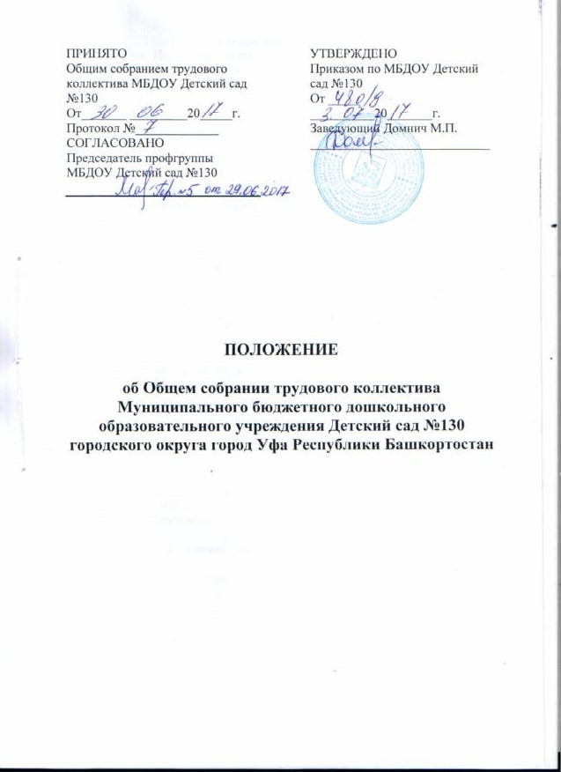

1. Общие положения.
1.1. Настоящее Положение разработано для МБДОУ Детский сад №130 (далее по тексту - Учреждение) в соответствии с действующим законодательством Российской Федерации и Республики Башкортостан в области образования, Типовым положением о дошкольном образовательным учреждении, Уставом Учреждения и регламентирует деятельность Общего собрания трудового коллектива Учреждения, являющегося высшим коллективным органом управления Учреждением.
1.2. Положение об Общем собрании трудового коллектива (далее по тексту – Общее собрание) принимается на Общем собрании трудового коллектива, утверждается и вводится в действие приказом заведующего Учреждением. Изменения и дополнения в настоящее Положение вносятся в таком же порядке.
1.3. Срок настоящего Положения не ограничен и действует до принятия нового.
1.4. Деятельность Общего собрания осуществляется в соответствии с действующим законодательством Российской Федерации и Республики Башкортостан в области образования, Типовым положением о дошкольном образовательном учреждении, Уставом Учреждения и настоящим Положением.
1.5. Общее собрание представляет полномочия трудового коллектива.

2. Основные задачи Общего собрания.
2.1. Общее собрание содействует осуществлению управленческих начал, развитию инициативы трудового коллектива.
2.2. Общее собрание реализует право на самостоятельность Учреждения в решении вопросов, способствующих оптимальной организации образовательного процесса и финансово-хозяйственной деятельности.
2.3. Общее собрание содействует расширению коллегиальных, демократических форм управления и воплощения в жизнь государственно-общественных принципов.

3. Функции Общего собрания.
3.1. Общее собрание:
- заключает коллективный договор с администрацией Учреждения, утверждает е его проект;
- рассматривает и решает вопросы самоуправления в соответствии с настоящим Уставом;
- рассматривает и утверждает изменения и дополнения, вносимые в Устав;
- утверждает Правила внутреннего трудового распорядка, положения, регламентирующие внутреннюю деятельность Учреждения.
— рассматривает, обсуждает и рекомендует к утверждению проект годового плана Учреждения;
— обсуждает вопросы состояния трудовой дисциплины в Учреждении и мероприятия по ее укреплению, рассматривает факты нарушения трудовой дисциплины работниками Учреждения;
— рассматривает вопросы охраны и безопасности условий труда работников, охраны жизни и здоровья детей Учреждения;
— вносит предложения Учредителю по улучшению финансово-хозяйственной деятельности Учреждения;
—- определяет размер доплат, надбавок, премий и других выплат стимулирующего характера в пределах, имеющихся в Учреждении средств из фонда оплаты труда;
— определяет порядок и условия предоставления социальных гарантий и льгот в пределах компетенции Учреждения;
— заслушивает отчеты заведующего Учреждением о расходовании бюджетных и внебюджетных средств;
— заслушивает отчеты о работе заведующего, заместителя заведующего по АХЧ, старшего воспитателя и других работников, вносит на рассмотрение администрации предложения по совершенствованию ее работы;
— знакомится с итоговыми документами по проверке государственными и муниципальными органами деятельности Учреждения и заслушивает администрацию о выполнении мероприятий по устранению недостатков в работе;
— при необходимости рассматривает и обсуждает вопросы работы с родителями (законными представителями) детей, решения Родительского комитета и Родительского собрания Учреждения;
— в рамках действующего законодательства принимает необходимые меры, ограждающие педагогических и других работников, администрацию от необоснованного вмешательства в их профессиональную деятельность, ограничения самостоятельности Учреждения, его самоуправляемости. Выходит с предложениями по этим вопросам в общественные организации, государственные и муниципальные органы управления образованием, органы прокуратуры, общественные объединения.

4. Права Общего собрания.
4.1. Общее собрание имеет право:
— участвовать в управлении Учреждением;
— выходить с предложениями и заявлениями на Учредителя, в органы муниципальной и государственной власти, в общественные организации.
4.2. Каждый член Общего собрания имеет право:
— потребовать обсуждения Общим собранием любого вопроса, касающегося деятельности Учреждения, если его предложение поддержит не менее одной трети членов собрания;
— при несогласии с решением Общего собрания высказать свое мотивированное мнение, которое должно быть занесено в протокол.

5. Организация управления Общим собранием.
5.1. В состав Общего собрания входят все работники Учреждения.
5.2. Общее собрание собирается по мере необходимости, но не реже одного раза в год.
5.2. На заседание Общего собрания могут быть приглашены представители Учредителя, общественных организаций, органов муниципального и государственного управления. Лица, приглашенные на собрание, пользуются правом совещательного голоса, могут вносить предложения и заявления, участвовать в обсуждении вопросов, находящихся в их компетенции.
5.3. Для ведения Общего собрания из его состава открытым голосованием избирается председатель и секретарь сроком на один учебный год, которые исполняют свои обязанности на общественных началах.
5.4. Председатель Общего собрания:
— организует деятельность Общего собрания ;
— информирует членов трудового коллектива о предстоящем заседании не менее чем за 30 дней до его проведения;
— организует подготовку и проведение заседания;
— определяет повестку дня;
— контролирует выполнение решений.
5.6. Общее собрание считается правомочным, если на нем присутствует не менее 50% членов трудового коллектива Учреждения.
5.7. Решение Общего собрания принимается открытым голосованием.
5.8. Решение Общего собрания считается принятым, если за него проголосовало не менее 51% присутствующих.
5.9. Решение Общего собрания обязательно для исполнения всеми членами трудового коллектива Учреждения.

6. Взаимосвязь с другими органами самоуправления
6.1. Общее собрание организует взаимодействие Учреждения Наблюдательным советом, Педагогическим советом, Родительским комитетом и с другими органами самоуправления
— через участие представителей трудового коллектива в заседаниях Педагогического совета, Родительского комитета Учреждения и других органов самоуправления.
— представление на ознакомление Педагогическому совету и Родительскому комитету Учреждения материалов, готовящихся к обсуждению и принятию на заседании Общего собрания трудового коллектива;
— внесение предложений и дополнений по вопросам, рассматриваемым на заседаниях Педагогического совета и Родительского комитета и других органов самоуправления Учреждения.

7. Ответственность Общего собрания.
7.1. Общее собрание несет ответственность:
- за нарушения, совершенные в процессе осуществления своей деятельности, в пределах, определенных действующим административным, уголовным и гражданским законодательством Российской Федерации и Республики Башкортостан
— за выполнение, выполнение не в полном объеме или невыполнение закрепленных за ним задач и функций;
— соответствие принимаемых решений законодательству Российской Федерации и Республики Башкортостан.

8. Делопроизводство Общего собрания.
8.1. Заседания Общего собрания оформляются протоколом.
8.2. В книге протоколов фиксируются:
— дата проведения;
— количественное присутствие (отсутствие) членов трудового коллектива;
— приглашенные (ФИО, должность);
— повестка дня;
— ход обсуждения вопросов;
— предложения, рекомендации и замечания членов трудового коллектива и приглашенных лиц;
— решение.
8.3. Протоколы подписываются председателем и секретарем Общего собрания.
8.4. Нумерация протоколов ведется от начала учебного года.
8.5. Протоколы Общего собрания нумеруется постранично, прошнуровывается, скрепляется подписью заведующего и печатью Учреждения.

